ASIGNATURA: DISEÑO ASISTIDO POR COMPUTADORA

INFORME GENERAL DE TRABAJOS PRACTICOS 1,2,3 y 4

Trabajos en general bien desarrollados teniendo en cuenta las dificultades educativas existentes.
Tener presente los siguientes ítems en el desarrollo de las futuras actividades en AUTOCAD:
- Superposición de líneas.
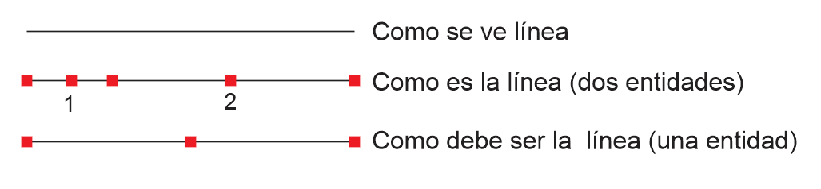
El tener la línea dividida en dos entidades ocasiona que a posterior cundo utilizamos la función Referencia a Objeto Punto Medio, en el caso de tener dos entidades, la máquina encontraría los puntos medios en cada entidad y no lo que necesitamos (el punto medio de la línea que vemos).

https://www.mvblog.cl/tutoriales/comandosautocad/autocad-introduccion-a-autocad-referencia-a-objetos/

- Tamaños de objetos.
Cuando equipamos una planta, hacemos referencia al mobiliario que puede utilizarse en ese espacio arquitectónico, por tal motivo los tamaños de ese equipamiento deben guardar relación con su tamaño real, lo que permitirá al contemplar la planta, hacerse una idea del tamaño de los espacios relacionando visualmente los objetos en su interior con los límites del local.

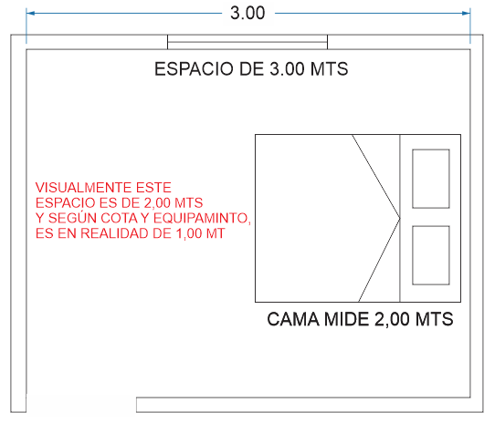
- Precisión del dibujo.
Estamos trabajando con un software específico de dibujo, es nuestro tablero donde realizamos el pasado en limpio de todos nuestro dibujos previos, lo utilizamos para la entrega final y verificación real de medidas, por tal motivo al utilizarlo lo hacemos con precisión de encuentros de líneas, longitudes, ángulos, espesores, etc.
Nada se dibuja “a ojo”, todo debe tener lugar y medida correspondiente (ejemplo, los encuentros de líneas)
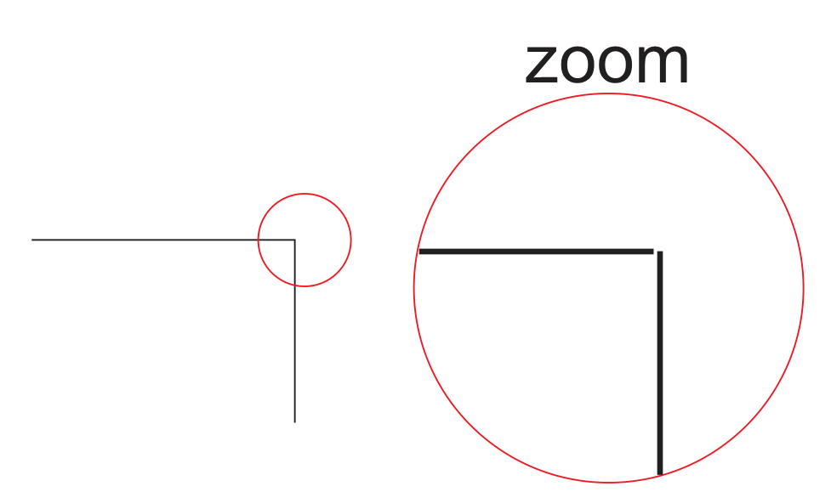
Encuentro de líneas aparentemente bien realizado y cuando nos acercamos vemos que en realidad no es así.

- Capas
Ordenar siempre todo el dibujo en capas, ya que a medida que el dibujo sea más complejo, nos permitirá ocultar las entidades que no son necesarias visualizar en un determinado momento y también hacer cambios generales a todas las entidades de una capa determinada (ejemplo, cambiar de color o tipo de línea a todas las entidades de una capa específica).

Observación puntual: No compartir archivos, los trabajos son individuales.

